Z A P I S N I K

39. (tridesetdevete) sjednice Vijeća Mjesnog odbora Zapruđe, održane 20. kolovoza 2024. u prostorijama Mjesnog odbora Zapruđe, Meštrovićev trg 1g, s početkom u 19:00 sati

NAZOČNI ČLANOVI VIJEĆA:
Barica Anić, Josip Barišić, Kristijan Frida, Tomislav Lopandić, Bruno Pintar i Gordana Žarković
NENAZOČNI ČLANOVI VIJEĆA: Boris Škoti
OSTALI NAZOČNI: -

Predsjedava: Gordana Žarković, predsjednica Vijeća.
Zapisnik vodi: Josip Barišić, potpredsjednik Vijeća.

Predsjednica konstatira da je nazočno 6 od ukupno 7 članova Vijeća, što znači da Vijeće može pravovaljano odlučivati, te otvara 39. sjednicu Vijeća Mjesnog odbora.

USVAJANJE ZAPISNIKA

Vijeće jednoglasno prihvaća tekst Zapisnika 38. sjednice Vijeća Mjesnog odbora Zapruđe, održane 09. srpnja 2024.g.

USVAJANJE DNEVNOG REDA

Vijeće jednoglasno prihvaća dnevni red koji glasi:

D N E V N I R E D

- Postavljanje klupa na tramvajskoj stanici “Zapruđe” smjer istok-zapad – zaključak, donosi se
- Postavljanje novih stupića na Meštrovićevom trgu - zaključak, donosi se
- Postavljanje rasvjete na području Mjesnog odbora Zapruđe - zaključak, donosi se
- Pitanja, prijedlozi, obavijesti

Ad 1. Postavljanje klupa na tramvajskoj stanici “Zapruđe” smjer istok-zapad – zaključak, donosi se

Članovi Vijeća primili su materijal uz poziv.

Predsjednica usmeno informira članove Vijeća o predmetnoj točci dnevnog reda te otvara raspravu.

U raspravi sudjeluju: Barica Anić, Josip Barišić, Kristijan Frida, Tomislav Lopandić, Bruno Pintar i Gordana Žarković

Vijeće jednoglasno donosi

Z A K L J U Č A K

o postavljanju klupa na tramvajskoj stanici “Zapruđe” smjer istok-zapad
- Vijeće je suglasno i traži da se postave klupe na tramvajskoj stanici “Zapruđe” smjer istok-zapad; jer na istoj postoji nadstrešnica, ali ne i klupe za sjedenje.
- Ovaj zaključak dostavlja se Vijeću Gradske Četvrti Novi Zagreb - Istok.

Ad 2. Postavljanje novih stupića na Meštrovićevom trgu - zaključak, donosi se

Članovi Vijeća primili su materijal uz poziv.

Predsjednica usmeno informira članove Vijeća o predmetnoj točci dnevnog reda te otvara raspravu.

U raspravi sudjeluju: Barica Anić, Josip Barišić, Kristijan Frida, Tomislav Lopandić, Bruno Pintar i Gordana Žarković

Vijeće jednoglasno donosi

Z A K L J U Č A K

o postavljanju novih stupića na Meštrovićevom trgu
- Vijeće je suglasno i traži da se izvrši postavljanje zaštitnih čeličnih stupića na sljedećim lokacijama u naselju:
  - na upuštenim prijelazima kod trgovine “DM” (obje zebre), Meštrovićev trg 1J
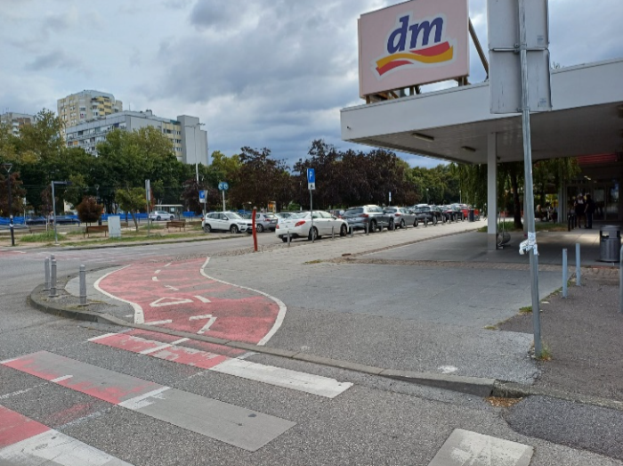
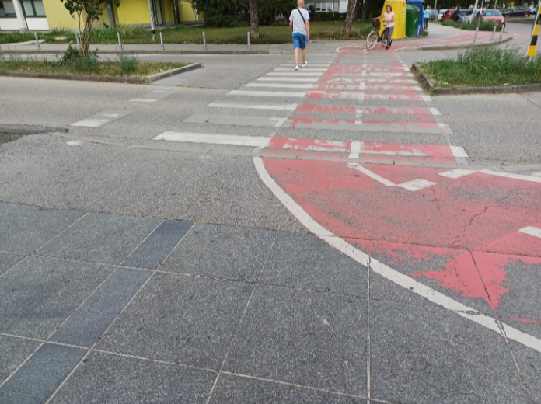
  - na upuštenom prijelazu kod kioska “iNovine” (prema cvjećarnici “Ljubica”)
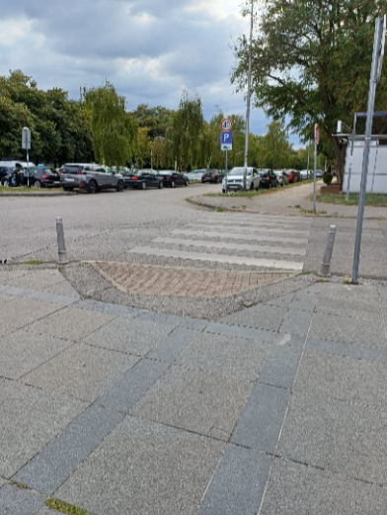
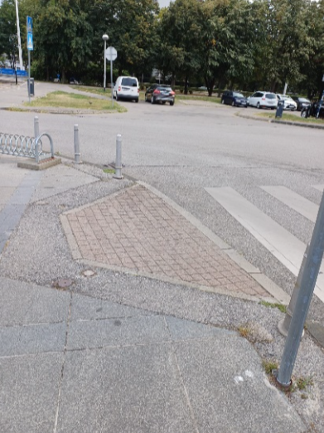
- Ovaj zaključak dostavlja se Vijeću Gradske Četvrti Novi Zagreb - Istok.
Ad 3. Postavljanje rasvjete na području Mjesnog odbora Zapruđe - zaključak, donosi se

Članovi Vijeća primili su materijal uz poziv.

Predsjednica usmeno informira članove Vijeća o predmetnoj točci dnevnog reda te otvara raspravu.

U raspravi sudjeluju: Barica Anić, Josip Barišić, Kristijan Frida, Tomislav Lopandić, Bruno Pintar i Gordana Žarković

Vijeće jednoglasno donosi

Z A K L J U Č A K

o postavljanju rasvjete na području Mjesnog odbora Zapruđe
- Vijeće je suglasno i traži da se postave nova rasvjetna tijela na sljedećim lokacijama u naselju:
  - uz pješački put – dijagonala Vankina ulica
  - uz pješački put – dijagonala Balokovićeva ulica-Adamičeva ulica
  - uz novo vježbalište Meštrovićev trg
  - između zgrade Trumbićeva ulica – Vankina ulica 33
  - okretište automobila - slijepi cestovni odvojak Baburičine ulice
  - okretište automobila - slijepi cestovni odvojak Vankine ulice
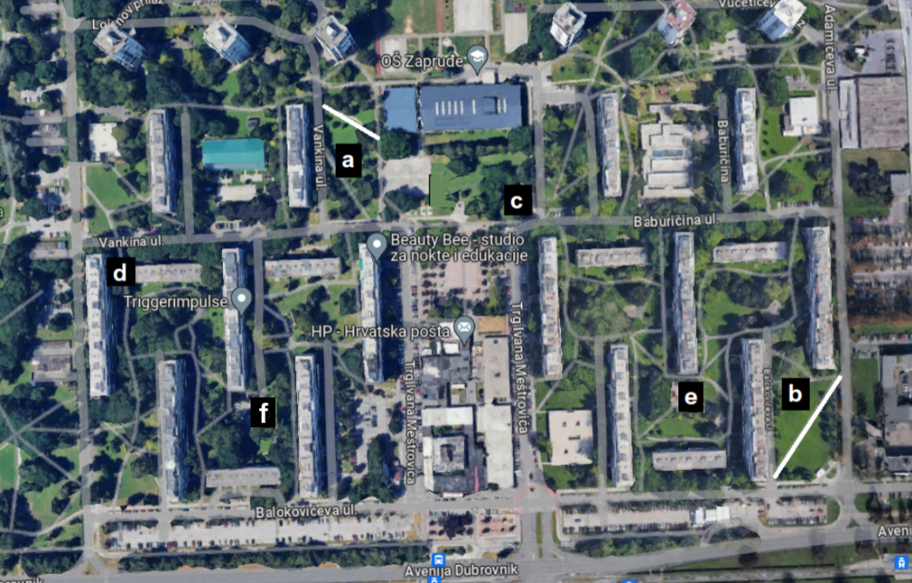
prikaz lokacija za postavljanje novih rasvjetnih tijela
- Ovaj zaključak dostavlja se Vijeću Gradske Četvrti Novi Zagreb - Istok.

Ad 4. Pitanja, prijedlozi, obavijesti
Budući da više nitko ne traži riječ, predsjednica konstatira da je dnevni red iscrpljen i zaključuje sjednicu u 19,45 sati.

Zapisnik sastavio:
Josip Barišić,
potpredsjednik Vijeća Mjesnog odbora Zapruđe

KLASA: 024-08/24-003/1646
URBROJ: 251-13-11-9/006-24-2
Zagreb, 20. kolovoza 2024.

Predsjednica
Vijeća Mjesnog odbora Zapruđe
Gordana Žarković

